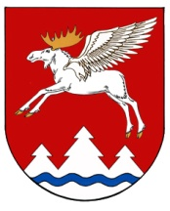

КУЖЕНЕР  МУНИЦИПАЛЬНЫЙ РАЙОНЫН  АДМИНИСТРАЦИЙЖЕ |  | АДМИНИСТРАЦИЯ  КУЖЕНЕРСКОГО МУНИЦИПАЛЬНОГО РАЙОНА
КÿШТЫМАШ |  | РАСПОРЯЖЕНИЕ

от 7 мая 2019 г. № 47 - р

О Плане основных мероприятий по подготовке и проведению в Куженерском муниципальном районе празднования 75-й годовщины Победы в Великой Отечественной войне
1941-1945 гг. в 2019-2020 годы

1.Утвердить прилагаемый План основных мероприятий по подготовке и проведению в Куженерском муниципальном районе празднования 75-й годовщины Победы в Великой Отечественной войне
1941-1945 гг. в 2019-2020 годы (Приложение №1).
2. Контроль за исполнением настоящего распоряжения возложить на заместителя главы Администрации по социальным вопросам Куженерского муниципального района Желонкину Н.Н.

Глава Администрации
Куженерского
муниципального района С.И.Михеев

